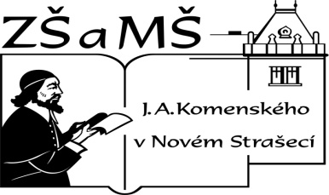
Základní škola a mateřská škola J. A. Komenského
v Novém Strašecí
Komenského nám. 209, 271 01 Nové Strašecí
tel. 311 240 401, 311 240 400, email: zsnovstra@iol.cz

- ČÍSLO PROJEKTU: 1.4 OP VK
- NÁZEV: VY_32_INOVACE_09
- AUTOR: Mgr., Bc. Daniela Kalistová
- ŠKOLNÍ ROK: 2011-12
- ROČNÍK: 7

- VZDĚLÁVACÍ OBLAST: Člověk a příroda
- VZDĚLÁVACÍ OBOR: Fyzika
- TÉMATICKÝ OKRUH: Látky a tělesa
- TÉMA: Fyzikální veličiny – souhrnné opakování

- ANOTACE: Písemná práce slouží k ověření získaných znalostí o základních fyzikálních veličinách

- Z následujících slov vyber názvy fyzikálních veličin: délka, čas, tvar, objem, difúze, hustota.
- Jak postupujeme při měření hmotnosti kapalného tělesa pomocí rovnoramenných vah?
- Betonový kvádr má objem 1,2 m³. Hustota betonu je 2 100 kg/m³. Urči hmotnost betonového kvádru.
- Proč se nesmí při dopravě benzínu cisternovým vozem naplnit nádrž až po okraj plnícího otvoru?
- Na jakém jevu je založen rtuťový teploměr?
- Jaké změně teploty v °C odpovídá jeden dílek na jednotlivých stupnicích?

- Z grafu urči: v kolik hodin byla teplota vzduchu maximální, kdy minimální. Vypočti průměrnou teplotu mezi 10 a 16 hodinou.

- Na jedné misce rovnoramenných vah je měděný válec, na druhé olověný válec. Oba válce mají stejný obsah podstavy a hmotnost. Na které misce je položen měděný válec? Odpověď zdůvodni.

- Převeď:
82 m³ = ………dm³ 44,5 kg = …………….. g
1 520 kg/m³ = ………………. g/cm³ 742 mm = …………….. m
- Jaký magnetický pól má Země v blízkosti severního zeměpisného pólu?
Řešení:
- Délka, čas, objem, hustota
- Vyvážíme váhy s kelímkem
nalijeme kapalinu do kelímku
měříme hmotnost kapaliny
- 2520 kg
- Teplotní roztažnost kapalných látek
- Teplotní roztažnost kapalných látek
- 1°C; 0,1°C
- Max 20 h, min 2 h, průměr 13,5 °C
- Měď vlevo, olovo vpravo, měď má menší hustotu, musí mít větší objem
- 82 000 dm³ 44 500 g
1,52 g/cm³ 0,742 m
- jižní

Obrázky autorka

